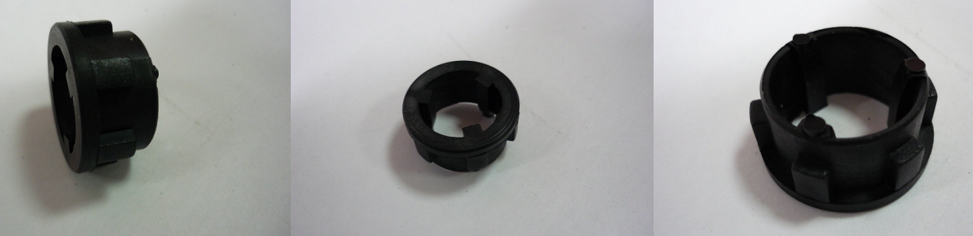

Код из 1С | Артикул | Наименование/ Бренд/  Поставщик | Габариты  Д*Ш*В,  мм | Масса,  гр | Материал | Место установки/Назначение
F0028920 | 0390554249F | Втулка 0390554249F |  |  | Металл | Сверлильно-присадочный станок с ЧПУ Uniflex
 |  | SCM

